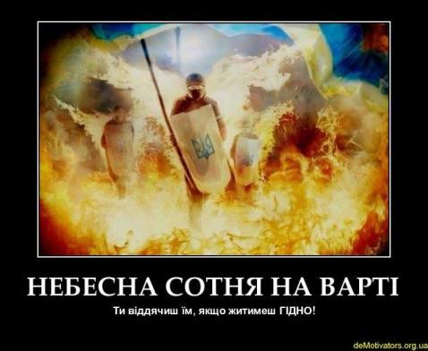

А Сотню вже зустріли небеса.
Летіли легко, хоч Майдан ридав.
І з кров´ю перемішана сльоза….
І батько сина ще не відпускав...
Й заплакав Бог, побачивши загін:
Спереду — сотник, молодий, вродливий,
І юний хлопчик в касці голубій,
І вчитель літній – наче голуб, сивий…
І рани їхні вже не їм болять,
Жовто-блакитний стяг покрив їх тіло.
Як ангелів господніх світла рать,
Небесна Сотня в вирій полетіла…

18 лютого 2014 року розпочався найтрагічніший етап Революції Гідності. Правоохоронці відкрили вогонь по мирних пікетувальниках, які відстоювали своє право на гідне майбутнє. Лише впродовж 18 лютого та наступної ночі загинуло 25 мирних громадян. Ще сотні отримали поранення. Дальше були сотня загиблих та сотні поранених. Невинно розстріляних під час Революції Гідності впродовж 18-20 лютого згодом назвали Небесною Сотнею.
22 лютого об 11:30 год на території Прикарпатського національного університету імені Василя Стефаника відбудеться захід, приурочений вшануванню пам’яті Героїв Небесної Сотні. Організатор заходу – Центр студентського розвитку.
Онлайн-трансляцію дійства дивіться на офіційній сторінці Прикарпатського університету у Facebook.

